**SIG pour l’aide à l’analyse de la population affectée par une catastrophe environnementale**

**Enoncé des travaux**

PAR

Amélie Trottier-Picard

Louis Carrier

Mohsen Darabi

Vincent Le Falher

Octobre 2016

**Tables des Matières**

Historique des versions 3

1. Énoncé du problème 4

1.1. Énoncé original 4

1.2. Reformulation 5

2. Objectifs 6

2.1. Énoncé original 6

2.2. Reformulation 6

3. Hypothèses 7

4. Livrables 7

5. Liste des activités 7

6. Délimitations et limitations 9

7. Roles et responsablités 9

Annexes 11

A. Clarification des termes 11

**Liste des tableaux**

Table 1: historique des versions 3

Table 2 : clarification des termes 11

**Liste des figures**

Figure 1 : énoncé original 4

Figure 2 : objectifs originaux 6

# Historique des versions

|  |  |  |  |
| --- | --- | --- | --- |
| Date | Version | Auteur | Description |
| 2016-08-10 | 1.0 | Vincent Le Falher | Version initiale |
| 2016-08-12 | 1.1 | Vincent Le Falher | Mises à jour mineures |

Table : historique des versions

# Énoncé du problème

# Énoncé original

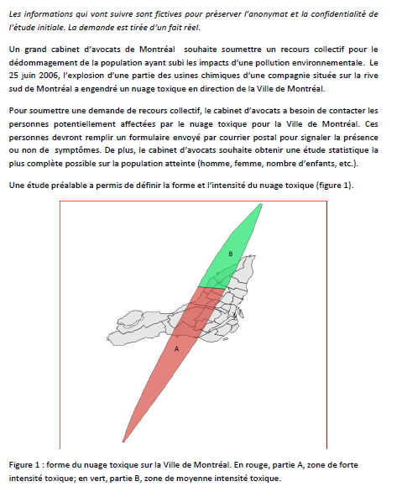

Figure : énoncé original

# Reformulation

Un cabinet d'avocat désire répertorier la population qui a été potentiellement affectée par un nuage toxique à la suite d’une explosion chimique sur la rive sud de Montréal, le 25 Juin 2006.

Le nuage polluant a recouvert une partie de l'île de Montréal.

L’objectif du cabinet est de déclencher un recours collectif.

Afin de pouvoir procéder au recours, le cabinet doit auparavant communiquer par courrier postal avec les individus qui se trouvaient dans les zones recouvertes.

Ils désirent de cette façon déterminer la présence ou non de symptôme, et les éléments démographiques les plus essentiels à cette étude, tel que l'âge et le genre.

# Objectifs

# Énoncé original

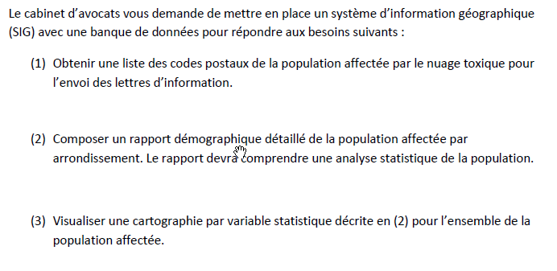

Figure : objectifs originaux

# Reformulation

Les objectifs sont les suivant :

* Fournir la liste des codes postaux des zones affectées
* Fournir un rapport démographique détaillé de la population affectée par arrondissement, incluant une analyse statistique de la population
* Fournir une cartographie Web représentant la population affectée selon l’analyse démographique

# Hypothèses

Les hypothèses sont les suivantes :

* Différentes informations sont disponibles selon l’échelle de consultation
* La précision des données requises est acceptable
* L’exactitude des informations requises est fiable
* Il existe des données permettant d'extraire les codes postaux à l'échelle de la zone d'analyse
* Il existe des données de recensement de Statistiques Canada à l'échelle de la zone d'analyse
* Il existe un moyen d'extraire les statistiques de la population affectée selon leur emplacement
* L’étude préalable fournit les informations géographiques sur le nuage de toxicité
* Il existe un moyen de déposer des cartes générées avec ArcMap sur Internet
* Les licences des sources de données permettent leurs utilisations, traitements et diffusions

# Livrables

La liste des livrables est la suivante :

* La liste des codes postaux de la population affectée
* Un rapport démographique détaillé représentant les variables statistiques par arrondissement
* Une cartographie Web représentant les variables statistiques du rapport démographique
* Les fichiers du projet, incluant la géodatabase et les métadonnées

# Liste des activités

Les activités afin de mener à bien les livrables sont :

* Préparation
  + Composition de l'énoncé des travaux
  + Pré-requis
  + Préparation de la banque de données
  + Déterminer le format de diffusion de la cartographie Web
* Collecte / Recherche
  + Récupérer les polygones des zones du nuage toxique
  + Récupérer les polygones des arrondissements de l'île de Montréal
  + Récupérer les codes postaux de l'île de Montréal avec leur position géospatiale
  + Récupérer les statistiques de recensement avec leur position géospatiale d'un niveau de détail suffisant pour les présenter par arrondissement"
* Analyse / Validation
  + S'assurer de la compatibilité des sources de données
  + Valider les attributs descriptifs requis pour le traitement
  + Identifier les attributs descriptifs manquant
  + Valider les licences
  + Déterminer les considérations légales et éthiques
  + Déterminer les variables statistiques
  + Identifier les données sensibles
  + Valider l'accès arcGIS Online
* Traitement
  + Organiser les données dans la banque de données
  + Séparer / encrypter les données sensibles
  + Sélectionner les arrondissements qui sont dans les zones du nuage
  + Sélectionner les codes postaux qui sont dans les zones du nuage
  + Sélectionner les statistiques démographiques qui sont dans les zones du nuage
  + Représenter les variables statistiques par *arrondissement*
  + Générer les attributs descriptifs manquant
* Look&Feel / Diffusion
  + Appliquer la présentation adéquate pour chaque représentation
  + Choisir les aides contextuelles de la carte (tooltip)
  + Publier la cartographie sur arcGIS Online accès privé uSherbrooke
* Tests / Assurance qualité
  + Topologie
  + Valider le contenu de la banque de données
  + Valider la cartographie Web
  + Valider les fichiers livrés
* Documentation
  + Composition du rapport exécutif
  + Compléter les métadonnées pour chaque élément de la géodatabase
  + Compilation du rapport démographique détaillé
* Livraison
  + Zipper et copier les fichiers arcMap sur Moodle
  + Copier le rapport exécutif sur Moodle
  + Copier le rapport démographique détaillé sur Moodle
* Gestion de changement
  + Maintenir les données (ajout / suppression / modification)
  + Rafraichir la cartographie
  + Re-publier
  + Re-tester
  + Mise à jour du rapport exécutif
  + Mise à jour du rapport démographique détaillé
  + Mise à jour des métadonnées
  + Mise à jour de l'échéancier

# Délimitations et limitations

Les délimitations et limitations liées aux livrables sont :

* La précision des données récupérées ne peut être vérifiée et est considérée fiable
* L’exactitude des informations récupérées ne peut être vérifiée et est considérée fiable
* Le cadre de travail pour la carte, les données et la documentation, sera délimité par la zone du nuage toxique
* La cartographie Web et ses éléments seront statiques (et non dynamique); des modèles auront été préalablement créés afin de générer les cartes statiques
* Les ressources techniques telles que les fichiers, géodatabases, rapports, devront être utilisé avec ArcMap
* La cartographie Web sera disponible à partir d'un compte ArcGIS Online
* ArcGIS Online sera utilisé comme fournisseur d'hébergement de cartographie Web
* ArcMap sera le logiciel GSI utilisé pour créer, traiter, modifier et diffuser la cartographie Web
* Les données de types vectorielles seront utilisées
* La cartographie Web comportera une légende
* La cartographie comportera des aides contextuelles statiques (vs dynamique)

D’un point de vue professionnel on pourrait rajouter :

* La formation et le transfert de connaissance est exclu
* La livraison de procédures, matériel, document de formation ou de transfert de connaissance est exclu

# Roles et responsablités

Les responsabilités du fournisseur de service (équipe Longueuil-1) sont :

* livrer la cartographie sur un site Web privée et sécurisée (non disponible au public)
* donner accès à la cartographie Web au client
* livrer un rapport statistique pour répondre au requis du client
* livrer une cartographie afin de répondre au requis du client
* livrer toutes les ressources nécessaires à la gestion de changement par un autre fournisseur de service; cela inclut, sans ce limiter à, la documentation, les fichiers, les outils et la méthodologie

Les responsabilités du client (cabinet d’avocat) sont :

* communiquer avec la population potentiellement touchée; incluant, et sans se limiter à, la gestion de l'envoi du courrier postal et des réponses
* déterminer la population affectée selon les rapports statistiques et la liste des codes postaux livrés, par exemple les commerces ou les lieux de travail
* évaluer la qualité des ressources livrées ou devra planifier recevoir une formation adéquate au besoin
* valider les ressources livrées afin d'accepter la solution
* évaluer la faisabilité du recours collectif
* gérer le recours collectif

# Annexes

# Clarification des termes

|  |  |
| --- | --- |
| SIG | Un Système d'Information Géographique (SIG) est un système conçu pour capturer, stocker, manipuler, analyser, gérer et présenter tous les types de données spatiales ou géographiques;  Référence : <http://www.wikipedia.com> |
| banque de données | Un regroupement de différents type de données;  par exemple une géodatabase dans un logiciel SIG |
| métadonnées | Un groupe de données qui donne de l'information supplémentaire au sujet d'une autre donnée |
| arrondissement | Zone géographiquement délimité par l'état |
| code postal | Zone géographiquement délimité par le service de courrier postal |
| démographie | Étude des statistiques liées à la population telle que l'age, le sexe, afin d'évaluer l'évolution |
| rapport démographique détaillé | Étude d'une population en fonction de facteurs tels que l'âge, la race et le sexe |
| analyse statistique de la population | Collecte et analyse approfondie d'un échantillon de données provenant d'un ensemble représentatif |
| analyse de données | Science permettant d'examiner des données brutes afin d'en déduire une conclusion |
| cartographie | La science de construire des cartes |
| variable statistique | Sur un ensemble donné (qu'on appelle population), on étudie un caractère, c'est-à-dire que, pour chaque élément (qu'on appelle individu), on regarde ou on mesure la présence de ce caractère. On appelle alors ce caractère : variable statistique; Référence : <http://www.assistancescolaire.com> |
| cartographie par variable statistique | représentation de données quantitatives sur une carte |
| données quantitatives | Information numérique ou statistique provenant le plus souvent d’enquêtes, de rapports de surveillance ou de données administratives; Référence : <http://sgba-resource.ca/fr/?page_id=1342> |
| données qualitatives | Information descriptive provenant le plus souvent d’entrevues, de groupes de discussion ou d’illustrations (p. ex. des photos);  Référence : <http://sgba-resource.ca/fr/?page_id=1342> |

Table : clarification des termes